08.04.2021r. – czwartek
Dziś poznajemy „Wiosenne kwiaty”:
https://www.youtube.com/watch?v=GrKuD6xlb7s

1. Rodzicu, przeczytaj dziecku poniższy wiersz.
„Oznaki wiosny”A.Dziechciarczyk
Hiacynt, pierwiosnek,
krokus i zawilec
już oznajmiają
wiosenne chwile.

Pomimo chłodu
słońca szukają,
nadchodzi wiosna,
nam oznajmiają.

Przebiśnieg, sasanka
wychylają głowy,
ciekawe świata
i nowej przygody.

W ogródkach widać
nowe kolory,
wiosna maluje
kwiatowe wzory.
2. Pytania do dzieci:
-Jakie wiosenne kwiaty i ptaki były wymienione w wierszu? Podajcie ich nazwy.
-Podzielcie je na sylaby (np. sasanka – sa-san-ka),
3. Wskażcie kwiaty wymienione w wierszu na niżej zamieszczonych zdjęciach.
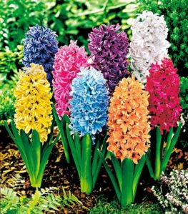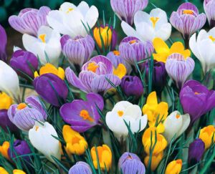
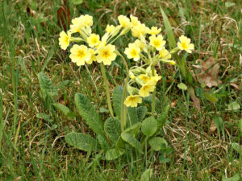
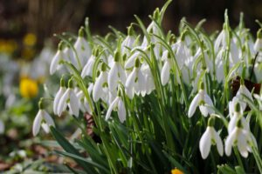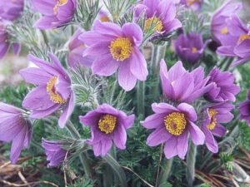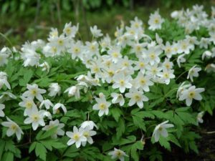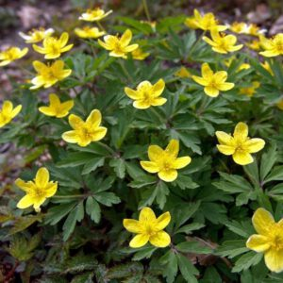

4.DO WYKONANIA. „Wiosenny obrazek” – malowanie farbami techniką „mokre w mokrym”
– malowanie na mokrej i pogniecionej kartce papieru
- zachęcanie do poznawania nowych technik plastycznych
Aby przygotować kartkę do malowania należy ją zgnieść i delikatnie zmoczyć.
Następnie należy delikatnie rozprostować kartkę, położyć na stoliku lub folii i namalować farbami obrazek o tematyce wiosennej. Należy malować delikatnie, gdyż mokra kartka jest bardziej podatna na rozerwanie. Oprócz malowania pędzlem, warto popróbować także malowania paluszkami, gąbeczką lub patyczkami kosmetycznymi(zostawiam do wyboru) Aby uzyskać wzór pogniecionej kartki, najlepiej zamalować całą jej powierzchnię(np. na zielono). Linie pogniecenia będą widoczne jako ciemniejsze.

